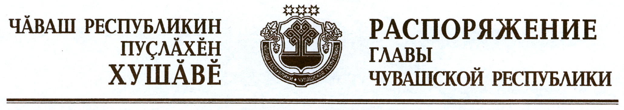

Внести в состав Межведомственной комиссии по миграционной политике, утвержденный распоряжением Президента Чувашской Республики от 7 мая 2010 г. № 58-рп (с изменениями, внесенными распоряжением Президента Чувашской Республики от 13 сентября 2011 г. № 149-рп, распоряжением Главы Чувашской Республики от 24 мая 2012 г. № 113-рг), следующие изменения:
а) вывести Башлаева А.А., Казакову Е.В. и ввести:

Игошина Е.А. | – | начальника отдела коммунально-инженерной инфраструктуры Министерства строительства, архитектуры и жилищно-коммунального хозяйства Чувашской Республики
Кудряшова С.В. | – | заместителя министра образования и молодежной политики Чувашской Республики;
б) изложить наименование должности Никиной О.М. в следующей редакции:

«Никина О.М. | – | исполняющая обязанности руководителя Управления Федеральной налоговой службы по Чувашской Республике (по согласованию)».

Глава
Чувашской Республики М.Игнатьев

г. Чебоксары
13 августа 2012 года
№ 192-рг

